Санаторий "Космос"
Санаторий-профилакторий "Космос" расположен в шишкинском сосновом бору на территории национального парка Нижняя Кама, на берегу реки Криуша, притока р.Камы в 7 км от тысячелетнего города Елабуги. Санаторий "Космос" предлагает комфортабельные трех этажные корпуса. Питание по заказному меню.
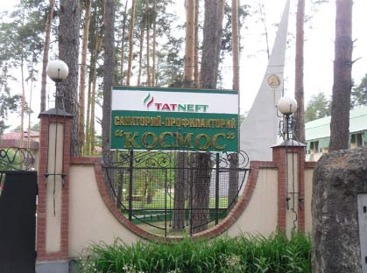
Дополнительно, доступны следующие услуги:
- Конференц-зал: 154/75 мест
- Банкетный зал: 100/100 мест
- Оборудование: Конференц - зал с видеопроектором
- Бизнес-центр: Факс, Ксерокс, Связь, Междугородная связь
- Библиотека
- Медицинский кабинет
- Транспорт: Вызов такси, Парковка охраняемая
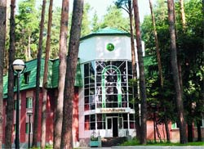
Медицинский профиль санатория:
- Желудочно-кишечные заболевания
- Заболевания опорно-двигательного аппарата
- Заболевания органов дыхания
- Заболевания органов кровообращения
- Общетерапевтический
- Педиатрия
Диагностика и лечение:
- УЗ - диагностика внутренних органов, шестиканальный электрокардиограф
- "Валента", компьютерный комплекс "БОС".
- Углекислые сухие ванны "Реобокс", Sра-Альфа-капсула 2012, физиотерапия,
- парафино-озокеритолечение, ручной массаж, сауна с бассейном,
- водолечебное отделение (ванны, души).
Координаты:
- Адрес: 423630 г.Елабуга, Танайский лес , 7 км.
- Телефоны: (85557) 2-77-68, 2-75-20, 2-71-69
- Факс: (85557) 2-75-20

Отдых в санатории Азнакаевский
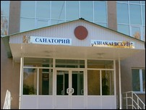Уже 45 лет санаторий Азнакаевский радует своих гостей живописными видами березовых и сосновых рощ, прудов и речек Ик, Манауз и Старле. Среди всего этого природного великолепия значится и легендарный родник Чатыр-тау.
- различные артриты и артрозы
- состояния, связанные с перенесёнными травмами
- остеохондрозы
- заболевания печени, а также мочевыводящих путей
- хронический тонзиллит и нейродерматит
- болезни нервной системы
- болезни сердечно сосудистой системы
На первое место в списке природных лечебных факторов стоит поставить лечебную грязь, уникальное месторождение которой расположено всего лишь в трёх километрах от санатория. Уникальна и методика её использования. Грязь применяют не в жидком виде (как в остальных лечебницах, в которые она поступает) а в плотном. Это позволяет увеличить теплоёмкость, а вместе с тем и эффект.
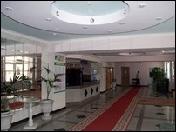Также нельзя не отметить двадцатилетний опыт работы в области магнито и лазеротерапии. Ревматоидный полиартрит и прочие заболевания здесь вылечиваются с помощью криогенной установки. С успехом применяется парафино-окрезитолечение, водолечение и многое другое. Во всех процедурных кабинетах установлено современное оборудование. В водолечебнице – ванны на программном управлении различного назначения. Кабинет магнитотерапии оснащён аппаратами «АВИМП». Оборудовано 14 кабин для процедуры электросвечения. За годы работы санаторий принял десятки тысяч пациентов. Санаторий сегодня – это современное здание в три этажа с лечебницей, уютными номерами и столовой, а также детский корпус игровыми комнатами, учебным классом и танцевальным залом.

Отдых в санатории Васильевский
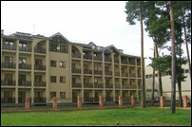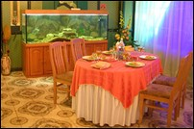
Санаторий Васильевский, история которого насчитывает восьмой десяток лет, расположен в удивительном по красоте месте, издавна считавшимся чудодейственным – в великолепном сосновом бору на берегу Волги.
Водолечение – один из самых популярных методов лечения. Здесь используют и жемчужные ванны с ароматическими добавками, и вихревые ванны, и циркулярный душ, душ Шарко, и душ-массаж.
Специфика санатория обусловлена наличием собственной минеральной воды, поступающей с глубины в 400 м, фактически не имеющей аналогов, кроме воды в Карловых Варах и Усть-Качки.
В грязелечении активно используются иловые грязи из Голубого озера с богатым минеральным составом, оказывающим благотворный эффект при лечении заболеваний внутренних органов, ПНС, опорно-двигательного аппарата.
В лечении сердечнососудистых заболеваний специалисты санатория рекомендуют сухие углекислотные ванны, а для лечения болезней бронхов, легких и аллергии – спелеотерапию.
Кроме того, практикуются фитотерапия, аротатерапия, гирудотерапия, рефлексотерапия, светотерапия, иглоукалывание, ландшафтотерапия, климатолечение.
Круглый год при санатории работает детский оздоровительный лагерь на 250 человек, рассчитанный на школьников 2-9 классов, где они могут лечиться без отрыва от учебного процесса.
Гостевой сервис санатория Васильевский рассчитан на прием 510 человек. Отдыхающие по своему желанию могут проживать номерах со всеми удобствами или люкс номерах рассчитанных на 1-2 места.
В свободное время в санатории можно играть в теннис, работать над фигурой в фитнес-клубе или тренажерном зале, совершать верховые прогулки, зимой кататься на лыжах и коньках, а летом – прогуливаться на катамаранах по Голубому озеру. Добраться до санатория можно на электричке и на автобусе из Казани или Зеленодольска.

Отдых в санатории Радуга
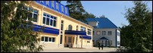Санаторий Радуга занимает часть территории Национального парка «Нижняя Кама». От города Набережные Челны до санатория всего девять километров.
В качестве лечебных средств в оздоровительном комплексе используются иловые сульфиды (грязелечение), солевые растворы и минеральные воды. Ну и, конечно же, не последняя роль отводится природному лечебному эффекту, который обусловлен уникальными свойствами местного микроклимата.
В основном лечатся здесь заболевания пищеварительной и сердечнососудистой систем. Также больших успехов удаётся добиться в лечении многих заболеваний нервной, опорно-двигательной и дыхательной систем организма. Отдельные направления – это гинекологические и урологические болезни и нарушение обмена веществ.
Для достижения оздоровительного эффекта широко используются различные виды ванн (грязевые, гидромассажные) и душей. Также успешно применяются методы мануальной терапии, психотерапии и спелеотерапии. Диагностика заболеваний проводится, в том числе, с помощью УЗИ и ЭКГ.
Путёвку в санаторий можно приобрести минимум на шесть дней. Размещаются отдыхающие в блочных номерах одно или двухместных. Также есть специальный лагерь, дети сюда принимаются от 8 до 15 лет. С родителями дети принимаются от трёх лет.
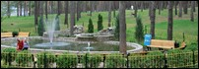Есть множество вариантов для вечернего досуга. Проводится множество культурно-досуговых мероприятий. В любое время дня можно позаниматься в тренажёрном зале. Поиграть в бильярд или теннис, покататься на лодках или взять в прокат ролики, велосипед в тёплое время года, и лыжи и коньки зимой. Для любознательных организуются экскурсии в близлежащие города Набережные Челны и Елабуга.
От Казани до санатория можно добраться за два часа на автомобиле. От Набережных Челнов за несколько минут. Санаторий расположился всего в девяти километрах от этого города, на правом берегу Камы в Елабужском лесничестве.

Отдых в санатории Лучезарный
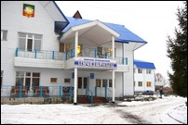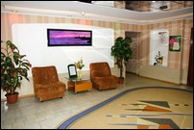
На юге нашей республики в городе Нурлат есть небольшой, но очень полезный для оздоровления санаторий «Лучезарный». Санаторий круглый год встречает отдыхающих до ста человек и размещает в номерах стандартных, с повышенной комфортностью.
Санаторий имеет 12 сертификатов по основным видам лечения заболеваний опорно-двигательного аппарата, заболевания ЖКТ, заболевания кровообращения и дыхательной системы.
Лечение проходит по трем направлениям: профилактическое, реабилитационное и противорецидивное. Здесь хорошо оснащены диагностические кабинеты аппаратами электрокардиографии, УЗИ, лаборатории клинического и биохимического исследования. Процедурный корпус предлагает широкий спектр лечебных курсов: лазеро-физиотерапия, парафино-озокеритовые процедуры, гирудотерапия, грязелечение с применением природных факторов Бакировских залежей.
Санаторий также практикует лечение по специальным программам. Действует инфракрасная сауна, вибромассаж, ингаляторы, четырехкамерная гальваническая ванна, подводный душ-массаж. Врачами разработана собственная программа в области косметологии, терапии и стоматологии. Заболевания терапевтического и косметологического характера лечатся процедурами солярия и уникальной капсулы «Дермалайф», и бассейна с целебной водой.
Санаторий предлагает отдых от 1 дня, с трехразовым питанием и диетическим меню.
Адрес уютного санатория, где каждый отдыхающий обретет внимание квалифицированного персонала: РТ, г. Нурлат, ул. К.Маркса-2а.
Расстояние: от аэропорта Казани — 225 км, Бугульмы — 100 км, Наб. Челнов — 300 км.
С ж/д вокзала: Казани — 225 км, Бугульмы — 215 км, Наб.Челнов — 210 км.
Понравился санаторий — приобретите путевку в режиме «ONLINE».

Отдых в санатории Ливадия
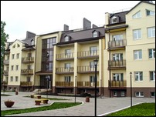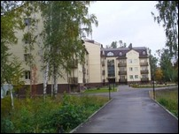
На живописном берегу Казанки в Троицком лесу разместился санаторий «Ливадия».
Уникальные природные факторы в санатории применяются в лечебных и оздоровительных целях.Минеральная вода, добываемая на территории санатория, с хлоридно-натриевым рассолом, лечит заболевания опорно-двигательного аппарата, сердечнососудистой и нервной систем, кожных и гинекологических заболеваниях. Данная вода применяется в водолечебнице «Акватория» и составляет основу бальнеотерапевтических процедур.В санатории есть источник целебной воды с сульфатно-магниево-кальциевым составом, эффективный при заболеваниях желудка и гепато-билиарной системы. Отличное терапевтическое действие дают иловые грязи со дна Голубого озера.Все лечебные процедуры подбираются опытными врачами – специалистами с учетом индивидуальных особенностей и результатов диагностического исследования организма. Для максимально оздоровительного эффекта проводится лазеро-физиотерапия, игло-рефлексолечение, парафинозокеритовые аппликации, гирудотерапия, лечение разряженным воздухом, спелеотерапия соляных шахт.
Лечение:
- Неврология и сердечнососудистая система;
- Болезни легочной и костно-мышечные системы, профессиональные отклонения;
- Заболевания урологии и гинекологии, эндокринной системы;
- Заболевания ЖКХ;
- Программа для будущих мам;
- Заболевания кожи.
В «Ливадии» создан Центр лечения боли профессора А.А. Герасимова. Здесь помогут снять боли шейного, грудного, поясничного остеохондроза. Успешно лечат плекситы, невриты, головные боли, детский энурез, бронхиальная астма. Для детей разработан курс лечения, питания и укрепления здоровья сочетающийся с учебным процессом.Время, проведенное в «Ливадии» подарит положительные эмоции, свежесть и укрепит здоровье.
«Ливадия» размещен в РТ, г. Казань, ул.Сибирский тракт-7.

Отдых в санатории Волга
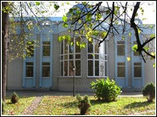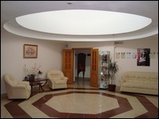
В лесопарковом массиве Зеленодольска, название которого соответствует количеству зелени на его улицах, находится санаторий Волга.
Несмотря на то, что специфика Волги – лечение болезней органов системы пищеварения, дыхания и сердечнососудистой системы, специалисты санатория успешно проводят лечение заболеваний нервной и эндокринной систем, ЖКТ, опорно-двигательного аппарата, а также гинекологических заболеваний.
Водолечение – главный оздоровительный метод санатория. Используются хвойные, морские, жемчужные ванны, бассейн с водопадом и гейзером, душ Шарко, восходящий, циркулярный душ, подводный душ-массаж.
К другим методам относятся сухие углекислотные ванны, грязевые ванны, лечение озокеритом и парафином, физлечение, озонотерапия, аэрофитотерапия, иглорефлексотерапия, гиродотерапия, лазеротерапевтическое лечение.
В санатории действуют и специальные программы оздоровления, такие так «Антистресс», «Активный отдых», «Дети – наше будущее», «Стройная фигура», «Здоровый кишечник» и другие.
В число дополнительных медицинских услуг Волги входят косметологический, стоматологический кабинеты.
Номерной фонд санатория состоит из стандартных номеров со всеми удобствами (на 1-2 места), 2-хместных комнат повышенной комфортности, люкс номеров и VIP-номеров.Трехразовое питание в санатории Волга одновременно и диетическое, и разнообразное. Возможно составление меню «на заказ».Досуг санатория организован таким образом, что занятие по душе находят все. Можно плавать в бассейне, заниматься в фитнес-зале и качать мышцы в тренажерном зале. Можно посещать танцевальные вечера, ходить на дискотеки и отправиться на экскурсии по Татарстану.
Добраться до санатория легче всего через Казань, откуда доехать до Зеленодольска на автобусе или электричке.

Отдых в санатории Джалильский
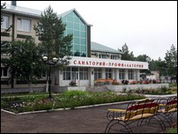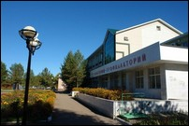
В колоритной местности лесопаркового района, рядом с родниковыми источниками «Тырыш», размещен санаторий «Джалильский». Название курорта от места расположения – п. Джалиль. Воздух лесов, живительная вода родников вернет силы, укрепит здоровье.
Санаторий круглый год готов разместить отдыхающих до 50 человек в уютном трехэтажном корпусе с комфортабельными номерами.
Изначально санаторий строился для рабочих промышленного предприятия. Основной профиль был направлен на профилактику заболеваний. Тем не менее, успешно практикуется лечение заболеваний нервной системы, неврастенических синдромов, болезней сердечнососудистой системы и остеохондрозы.
В санатории «Джальский» есть лечебные процедуры заболеваний бронхолёгочной, костно-мышечной системы, мочеполовой сферы — простатиты, циститы, пиелонефриты, гинекологических, в том числе хронических.
Лечению и профилактике многих заболеваний, помогают естественные факторы: питьевые минеральные воды, с содержанием йода – брома для водных процедур. В физиотерапии используется собственное гальваногрязелечение, а для аппликаций лечебную грязь привозят, проводится озокеритолечения.
В санатории «Джальский» имеются специальные программы:
- с применением сухих углекислых и 4-камерных ванн.
- ингаляционные процедуры и спелеоклиматическая камера.
- посещения солярия, направлены на лечение кожных заболеваний.
- сеансы ароматерапии и психоэмоциональной разгрузки.
Для лечения остеохондрозов назначается фанго-смеситель, для артритов, артрозов массажи: традиционный и вибромассаж, подводный душ-массаж.В санатории применяются собственные методики герудолечения и рефлексотерапии.
Питание в санатории трехразовое, есть меню диетического питания. Срок пребывания от 1 суток.

